Data Mining : TP noté

**2013**

Valentin MAYAUD // Alexandre LANZERAY

EISTI

02/03/2013

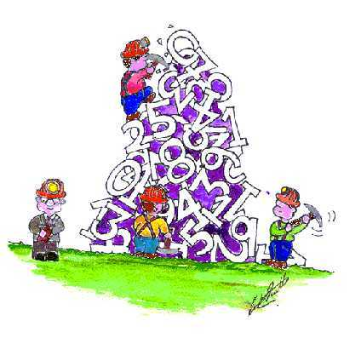

**2.1 Mission segmentation**

**Pour k=4**



**Pour k=10**



On peut constater en regardant les tableaux que l’on ne distingue pas de classe, en effet, les données sont mélangées.

**2.2Mission classification**

**2.2.1 Algorithme IBK**



En utilisant l’algorithme IBK, on obtient les résultats suivant :

* Comme moyenne des précisions **0.94**
* En rappel **0.935.**

**2.2.2 Algorithme J48**



En utilisant l’algorithme J48, on obtient les résultats suivant :

* Comme moyenne des précisions **0.924**
* En rappel **0.924**.

**Algorithme ID3**



En utilisant l’algorithme ID3, on obtient les résultats suivants :

* Comme moyenne des précisions **0.964**
* En rappel **0.962**.

**2.2.3 Algorithme NBS**



En utilisant l’algorithme NBS, on obtient les résultats suivants :

* Comme moyenne des précisions **0.852**
* En rappel **0.855**.

**2.2.4 Réseaux de neurones**



Avec les réseaux de neurones, on obtient les résultats suivants :

* Comme moyenne des précisions **0.995**
* En rappel **0.995**

On obtient un arbre juste pour l’algorithme J48, avec la basse de donnée on obtient :



Cet arbre est avec au minimum 2 objet par feuilles

Pour ces données on obtient comme matrice de confusion :



Pour augmenter la lisibilité de l’arbre trouvé précédemment nous allons augmenter le nombre minimum d’objet



**Matrice de confusion :**



**2.3 Mission association**



On diminue la confiance :



**Algorithme AdaBoostM1**

On obtient les résultats suivant :

* Comme précisions **0.962**
* En rappel **0.961**.

**Algorithme Bagging**



On obtient les résultats suivants :

* Comme moyenne des précisions **0.938**
* En rappel **0.935**.

Comme l’arbre qui doit être le meilleur doit avoir le poids le plus léger on prend celui la :

On a donc avec ces deux algorithmes en validation croise une amélioration de l’algorithme J48. On peut justifier par le fait que il possède la meilleure précision et le meilleur rappel.